Гимнастика – 22.04. 2020 – 10.05.2020
Професор: Горки Кондовски
Паралелки: IV-A, IV-Б и IV-В
Наставна тема-машки: Разбој
Наставна тема-женски: Греда
Елементи за усвојување
Драги матуранти ова се следните теми за изучување од предметот Гимнастика и тоа за машки - справа„Разбој“ и за женски справа„Греда“ кои требаше да ги изучуваме на крајот од учебната година. Од овие теми треба да извлечеме конечна оцена за предметот Гимнастика. За да не ви ја отежнувам веќе тешката ситуација пред матурата, само ќе ви ги означам елементите кои треба да се изучуваат од двете справи за машки и женски. Сите оние кои сакаат да ја поправат својата оцена треба да пратат презентација од својата справа како што праќавте за тромесечие. Во прилог ви се дадени елементите кои може да ги истражите а за нив имам дадено корисни линкови кои може да ги употребите при изработка на презентацијата.
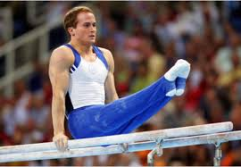

Разбој – Машки
Елементи за изучување
- Наупор подметно до потпор (патријарх)
- Колут назад увинато со префат до упор
- Став на раце (стој на раце)
- Саскок одбочка преку 2 притки со исправени колена
- Состав композиција – целина од изучените елементи
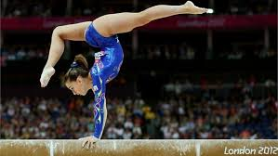
Греда - Девојки
Елементи за изучување
- Премет во страна
- Став на раце во шпага предножно
- Вртење за 360 степени
- Мост напред
- Состав –композиција на вежби од изучените елементи
Корисни линкови:
https://sr.wikipedia.org/wiki/%D0%93%D0%B8%D0%BC%D0%BD%D0%B0%D1%81%D1%82%D0%B8%D0%BA%D0%B0
http://www.gimnastika.rs/gimnasticka-oprema/gimnasticki-razboj.php
https://sr.wikipedia.org/wiki/%D0%A0%D0%B0%D0%B7%D0%B1%D0%BE%D1%98_(%D0%B3%D0%B8%D0%BC%D0%BD%D0%B0%D1%81%D1%82%D0%B8%D0%BA%D0%B0)
http://www.gimnastika.rs/gimnasticka-oprema/gimnasticka-greda.php

Проф: Горки Кондовски

